Лабораторная работа по информатике №5

Выполнил Кривошеин А.А.

группа РИС-23-1б

ПНИПУ 2023

Задача:  
 В конечной последовательности чисел, представленной массивом, перевернуть заданную часть массива (Номера необходимой части массива от p до q)

Анализ задачи

1. Используется 2 переменные i и j, которые отвечают за начало и конец отрезка требуемого массива в индексах (p-1 и q-1 соответственно)
2. С помощью цикла с условием (i<j) будем переворачивать массив, после каждого шага сдвигая границы области переворота (i+1 и j-1)

Блок схема

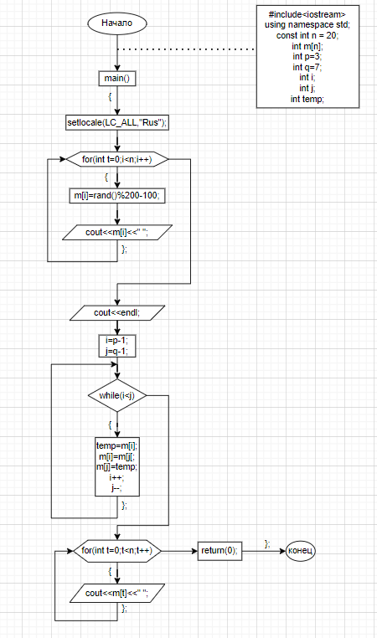

Код программы для решения задачи на языке C++

#include <iostream>

#include <windows.h>

using namespace std;

const int n = 20;

int m[n];

int p=3;

int q=7;

int i;

int j;

int temp;

int main()

{

    setlocale(LC_ALL, "Rus");

    SetConsoleCP(1251);

    SetConsoleOutputCP(1251);

    for(int t = 0; t<n;t++){

        m[t]=rand()%200-100;

        cout<<m[t]<<" ";

    };

    cout<<endl;

    i=p-1;

    j=q-1;

    while(i<j){

        temp=m[i];

        m[i]=m[j];

        m[j]=temp;

        i++;

        j--;

    };

    for(int t=0;t<n;t++){

        cout<<m[t]<<" ";

    };

    return(0);

}

Скриншоты с системы контроля версий Git (GitHub)

